Zgomotul tranzistorului bipolar

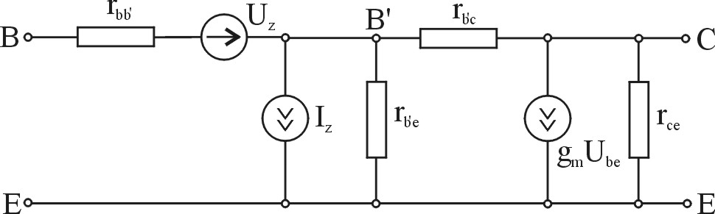
Sursele de zgomot ce caracterizează un tranzistor bipolar se introduc cel mai frecvent în modelul cu parametrii naturali.

$\begin{aligned}U_{z}^{2}=4⋅K⋅T⋅Δf\left(R_{\text{bb}'}+\frac{1}{2g_{m}}\right)\left(1\right) \\ {ϖf}_{t}\text{cst}⇔\text{500}÷\text{1000}\text{Hz} \\ I_{z}^{2}=\frac{\frac{4⋅K⋅T⋅Δf}{2β}}{g_{m}\left(1+\frac{ϖ_{f}}{ϖ}\right)}\left(2\right)\end{aligned}$
În cazul tranzistorului bipolar se pot defini mărimile $R_{\text{zs}}=R_{\text{bb}'}+\frac{1}{2g_{m}}$
$\begin{aligned}R_{\text{zp}}=\frac{2β}{g_{m}\left(1+\frac{ϖ_{f}}{ϖ}\right)} \\ F=1+\frac{R_{\text{zs}}}{R_{g}}+\frac{R_{g}}{R_{\text{zp}}};F→F_{\text{min}}\end{aligned}$
Obs.
- Deoarece factorul de zgomot depinde de mărimile $g_{m}$ şi $β$ mărimi care la rândul lor sunt determinate de curentul de colector, înseamnă că există o valoare a curentului de colector $I_{c}$ pentru care F=F_{min}.
- În cataloage se specifică o serie de informaţii privind zgomotul tranzistoarelor bipolare.
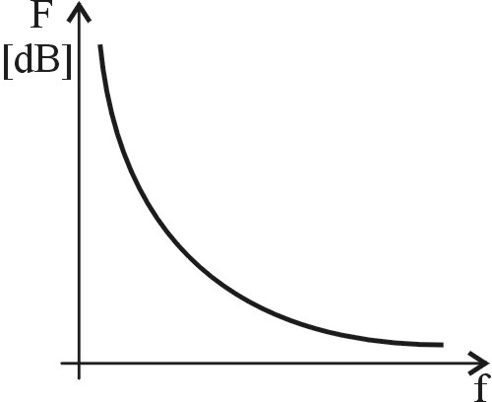
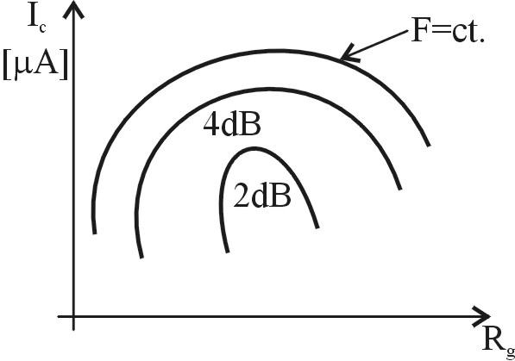

- Într-un amplificator principalele surse de zgomot sunt rezistenţele.
- Pentru a obţine un amplificator nezgomotos se minimizează efectul surselor de zgomot şi se caută să se facă adaptarea cu rezistenţa generatorului de semnal pentru a se obţine F_{min}.
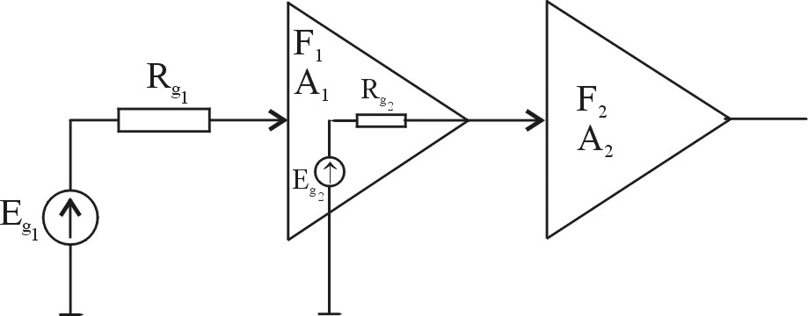
Se demonstrează că în cazul unui amplificator cu mai multe etaje zgomotele primului etaj influenţează în cea mai mare măsură performanţele de zgomot ale amplificatorului.

$$F=F_{1}+\frac{R_{g2}}{R_{g2}}⋅\frac{F_{2}}{A_{1}^{2}}$$

Amplificatoare cu reacţie

Ne vom ocupa în cele ce urmează de reacţia negativă aplicată amplificatorului.
Avantaje
- insensibilitatea valorii amplificatorului la modificări ale parametrilor elementelor de circuit.
- sunt diminuate efectele perturbaţiilor şi a zgomotelor.
- sunt reduse de asemenea distorsiunile neliniare.
- Reacţia negativă permite modificarea facilă (creşterea sau scăderea) a rezistenţelor de intrare respectiv de ieşire.

Dezavantaje
- Reacţia negativă reduce amplificarea existând pericolul intrării amplificatorului cu reacţie, în oscilaţie.

Teoria reacţiei

Def. Se înţelege prin reacţie procesul de aducere la intrarea amplificatorului a unui fracţiuni din mărimea de la ieşirea acestuia.
Prin intermediul unui circuit anume desenat sau prin cuplaje parazite, în ultimul caz reacţia se numeşte reacţie parazită.

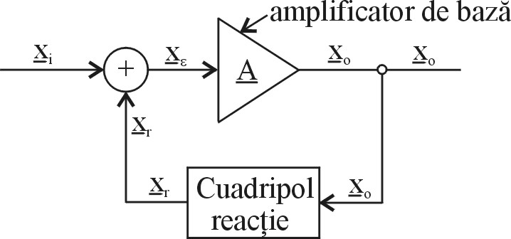
$$\begin{aligned}\underline{A}=\frac{{\underline{X}}_{O}}{{\underline{X}}_{ξ}};\underline{β}=\frac{{\underline{X}}_{r}}{{\underline{X}}_{O}};{\underline{A}}_{r}=\frac{{\underline{X}}_{O}}{{\underline{X}}_{i}} \\ {\underline{X}}_{O}=\underline{A}⋅{\underline{X}}_{ξ}=\underline{A}\left({\underline{X}}_{i}+{\underline{X}}_{r}\right)=\underline{A}\left({\underline{X}}_{i}+\underline{β}⋅{\underline{X}}_{O}\right) \\ {\underline{X}}_{O}=\left(1−\underline{β}\underline{A}\right)=\underline{A}⋅{\underline{X}}_{i} \\ {\underline{A}}_{r}=\frac{{\underline{X}}_{O}}{{\underline{X}}_{i}}=\frac{\underline{A}}{\left(1−\underline{β}\underline{A}\right)}\left(1\right)\end{aligned}$$
Cazul funcţionării în limitele benzii de trecere când A este real şi să considerăm, de asemenea, că şi $β∈ℜ$
I $\begin{aligned}A⋅β<0 \\ A<0,β>0 \\ A>0,β<0\end{aligned}$
Cazul$A⋅β<0$: înseamnă că semnalul adus prin bucla de reacţie, se scade din semnalul existent la intrare, şi prin urmare, reacţia introdusă este reacţie negativă.
În această situaţie amplificarea amplificatorului cu reacţie scade.
$A_{r}=\frac{A}{1+\left|βA\right|}⇒A_{r}<A$

$A_{r}=\frac{A}{1−βA}⇒A_{r}>A$II $\begin{aligned}A⋅β>0 \\ A<0,β<0 \\ A>0,β>0\end{aligned}$

Cazul corespunde în afara benzii de trecere şi mărimile A,$β$ nu mai sunt reale.
$A_{r}\left(jϖ\right)=\frac{A\left(jϖ\right)}{1−β\left(jϖ\right)A\left(jϖ\right)}\left(2\right)$
Se contată din relaţia (2) că de această dată reacţia depinde de frecvenţă. Există o pulsaţie $ϖ$ pentru care se anulează numitorul relaţiei (2).
$1−β\left(jϖ\right)A\left(jϖ\right)⇒A_{r}\left(jϖ\right)=∞$ceea ce înseamnă că amplificatorul cu reacţie se transformă în oscilator. Această situaţie trebuie evitată.
$\begin{aligned}A\left(jϖ\right)=\left|A\left(jϖ\right)\right|⋅e^{{jϕ}_{A}} \\ β\left(jϖ\right)=\left|β\left(jϖ\right)\right|⋅e^{{jϕ}_{β}}\end{aligned}$
Condiţia de operaţie a oscilaţiilor:
$A\left(jϖ\right)⋅β\left(jϖ\right)=1⇒\left|A\left(jϖ\right)\right|⋅\left|β\left(jϖ\right)\right|=1$– condiţia de amplitudine.
$ϕ_{A}+ϕ_{B}=0\left({\text{360}}^{∘}\right)$– condiţia de fază.

Obs
Pentru a preveni apariţia oscilaţiilor trebuie evitată satisfacerea simultană a condiţiilor a condiţiilor de oscilaţie.
Acest lucru înseamnă:$\left|A\left(jϖ\right)\right|⋅\left|β\left(jϖ\right)\right|=1;ϕ_{A}+ϕ_{B}<{\text{360}}^{∘}$
În cazul unui amplificator cu reacţie negativă se introduce în principiu un defazaj de 180º. În această situaţie evitarea oscilaţiilor înseamnă că $\left|A\left(jϖ\right)\right|⋅\left|β\left(jϖ\right)\right|=1$ $\text{180}\text{°+}{\left(ϕ_{A}+ϕ_{B}\right)}_{\text{sup}l}<\text{360}°⇒{\left(ϕ_{A}+ϕ_{B}\right)}_{\text{sup}l}<\text{180}°$
- Produsul $\underline{β}⋅\underline{A}$ se mai numeşte amplificarea în buclă deschisă sau transmisie pe buclă.
- Diferenţa $1−Aβ=ϕ_{e}$ se numeşte factor de desensibilizare sau diferenţă de întoarcere.

Efectele reacţiei negative

Stabilizarea amplificării
Vom considera cazul simplificat, când A şi $β∈ℜ$
$$\begin{aligned}A_{r}=\frac{A}{1−βA};A→ΔA;A_{r}→{ΔA}_{r}; \\ \frac{{ΔA}_{r}}{A_{r}}⇔\frac{ΔA}{A}; \\ {\text{dA}}_{r}=\frac{1−βA+βA}{{\left(1−βA\right)}^{2}}\text{dA}=\frac{1}{{\left(1−βA\right)}^{2}}\text{dA} \\ {\text{dA}}_{r}→{ΔA}_{r} \\ \text{dA}→ΔA⇒\frac{{ΔA}_{r}}{A_{r}}=\frac{1−βA}{A}⋅\frac{1}{{\left(1−βA\right)}^{2}}⋅ΔA=\frac{1}{1−βA}⋅\frac{ΔA}{A};\end{aligned}$$
Obs
În cazul reacţiei negative vom avea că $1−βA→1+\left|βA\right|\text{>>}1$
Are loc o desensibiliyare a amplificării. Mai mult decât atât
$$\begin{aligned}\left|βA\right|\text{>>}1;A_{r}=\frac{A}{1+\left|βA\right|}≃\frac{A}{\left|A\right|\left|β\right|}; \\ A<0,β>0→A_{r}=−\frac{1}{β} \\ A>0,β<0→A_{r}=−\frac{1}{β}\end{aligned}$$
$β$este o m[rime pe care o putem controla cu mare precizie. De regulă, raportul de două rezistenţe şi prin urmare amplificarea cu reacţie poate fi făcută extrem de stabilă.

Reducerea perturbaţiilor şi o distorsiunilor neliniare

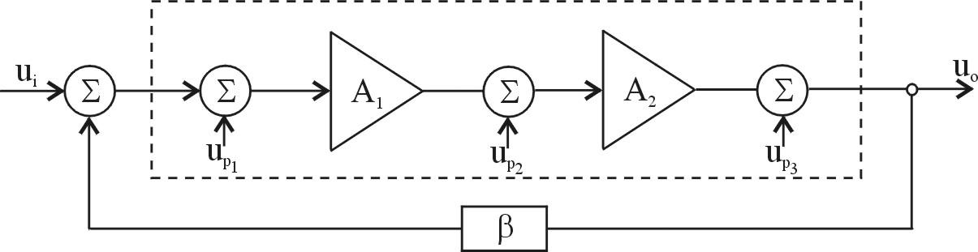
Se consideră mai întâi efectul de reducere a perturbaţiilor.

Vom considera $A_{1},A_{2},β∈ℜ$
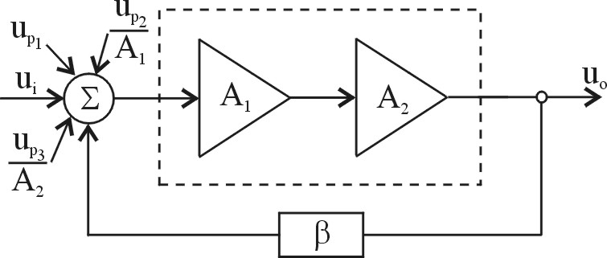
Schema anterioară este echivalentă cu schema:

Circuitul fiind liniar putem aplica principiul suprapunerii efectelor şi vom avea:$u_{o}=u_{i}⋅\frac{A_{1}A_{2}}{1−{βA}_{1}A_{2}}+u_{p_{1}}\frac{A_{1}A_{2}}{1−{βA}_{1}A_{2}}+\frac{u_{p_{2}}}{A_{1}}\frac{A_{1}A_{2}}{1−{βA}_{1}A_{2}}+\frac{u_{p_{3}}}{A_{1}A_{2}}\frac{A_{1}A_{2}}{1−{βA}_{1}A_{2}}\left(1\right)$
Din relaţia (1) se consideră că perturbaţiile sunt mai slab amplificate relativ faţă de semnalul util cu atât mai mult cu cât ele se situează mai aproape de ieşire. Cu alte cuvinte, perturbaţiile sunt cu atât mai reduse cu cât ele se situează mai aproape de ieşire. Această afirmaţie este adevărată şi pentru distorsiunile neliniare care pot fi echivalate printr-un semnal perturbator cu acelaşi efect la ieşire ca şi distorsiunile.

Efectul reacţiei negative asupra

caracteristicii de frecvenţă

Vom considera pentru început comportarea la înaltă frecvenţă. Cazul unui amplificator având funcţia de răspuns la frecvenţă cu un singur pol.$\begin{aligned}A\left(jϖ\right)=\frac{A}{1+{jϖT}_{i}}\left(1\right) \\ β\left(jϖ\right)=β \\ A_{r}\left(jϖ\right)=\frac{A\left(jϖ\right)}{1−βA\left(jϖ\right)}=\frac{A}{1+{jϖT}_{i}}⋅\frac{1}{1−β\frac{A}{1+{jϖT}_{i}}}=\frac{A⋅A}{1+{jϖT}_{i}−βA⋅\left(1−βA\right)}⋅ \\ \frac{1}{1+\frac{{jϖT}_{i}}{1−βA}}=\frac{A_{r}}{1+{jϖT}_{i}} \\ \text{20}\text{log}\left|A\left(jϖ\right)\right|=\text{20}\text{log}\left|A\right|−\text{20}\text{log}\sqrt{{\left(1+{jϖT}_{i}\right)}^{2}}=\text{20}\text{lg}\left|A\right|−\text{20}\text{lg}{ϖT}_{i}\end{aligned}$
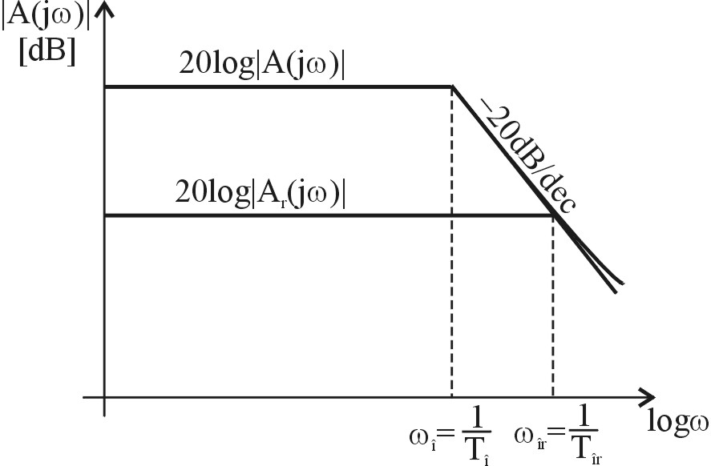
$\begin{aligned}ϖ=ϖ_{\text{ir}}=\frac{1}{T_{\text{ir}}}⇒\text{20}\text{lg}\left|A\right|−\text{20}\text{log}\frac{1}{T_{\text{ir}}}⋅T_{i}=\text{20}\text{lg}\left|A\right|−\text{20}\text{lg}\left(1−Aβ\right)= \\ \text{20}\text{lg}\frac{\left|A\right|}{1−Aβ}=\text{20}\text{lg}\left|A_{r}\right|\end{aligned}$

Obs
Se constată că reacţia negativă măreşte de $1−Aβ$ ori frecvenţa limită superioară a benzii de trecere.

Analiza la joase frecvenţe

Presupunem o funcţie cu răspuns la frecvenţă cu un singur pol.
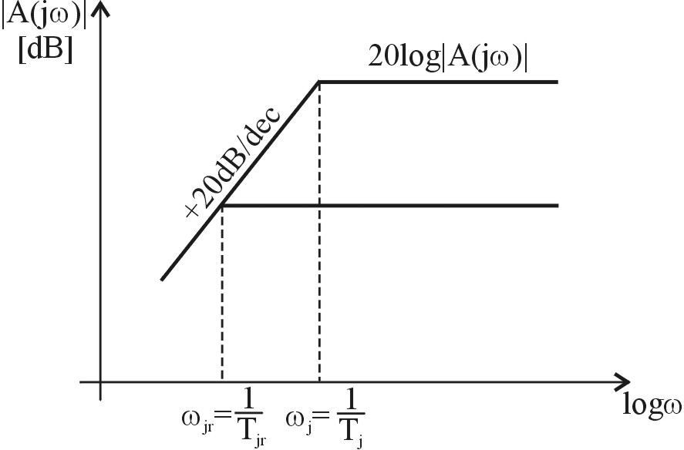
$\begin{aligned}β∈ℜ \\ A\left(jϖ\right)=\frac{{jϖT}_{j}}{1+{jϖT}_{j}}⋅A\left(1\right) \\ A_{r}\left(jϖ\right)=\frac{A\left(jϖ\right)}{1−βA\left(jϖ\right)}=A⋅\frac{{jϖT}_{j}}{1+{jϖT}_{j}}⋅\frac{1}{1−βA\frac{{jϖT}_{j}}{1+{jϖT}_{j}}}=A⋅\frac{{jϖT}_{j}}{1+{jϖT}_{j}−βA\left(jϖ\right)T_{j}}= \\ \frac{A}{1−βA}⋅\frac{{jϖT}_{j}\left(1−βA\right)}{1+{jϖT}_{j}\left(1−βA\right)}⇒A_{r}\left(jϖ\right)=\frac{A_{r}⋅T_{\text{jr}}}{1+{jϖT}_{\text{jr}}}\end{aligned}$
Obs
Cele spuse mai sus îşi păstrează valabilitatea cu mici diferenţe şi în cazul amplificatoarelor cu mai multe etaje. Aceste diferenţe vizează alura caracteristicii de frecvenţă.
